**CENTRO PAULA SOUZA**

**ETEC DA ZONA LESTE**

**Técnico de Desenvolvimento de Sistemas**

**Felipe Silva do Nascimento**

**TESTE DE SUMARIO**

**São Paulo**

**2021**

**Felipe Silva do Nascimento**

**TESTE DE SUMARIO**

Trabalho de Conclusão de Curso apresentado ao Curso Técnico de Desenvolvimento de Sistemas da Etec Zona Leste, orientado pelo Prof. Eduardo Pimenta como requisito parcial para obtenção do título de técnico em Desenvolvimento de Sistemas.

**São Paulo**

**2021**

Sumário

Texto Aleatório 5

Dia Lindo 6

Por do Céu 6

Crepúsculo 6

Dia Feio 7

Nublado 7

Com Chuva 7

Bibliografia 8

Figura 1 - Por do Céu 6

Figura 2- Crepúsculo lindo 6

Figura 3 - Chuva Linda 7

Figura 4- Chuva Mal 7

# Texto Aleatório

O vídeo fornece uma (Silva, 2020) poderosa de ajudá-lo a provar seu argumento. Ao clicar em Vídeo Online, você pode colar o código de inserção do vídeo que deseja adicionar. Você também pode digitar uma palavra-chave para pesquisar online o vídeo mais adequado ao seu documento. Para dar ao documento uma aparência profissional, o Word fornece designs de cabeçalho, rodapé, folha de rosto e caixa de texto que se complementam entre si.

Por exemplo, você pode adicionar uma folha de rosto, um cabeçalho e uma barra lateral correspondentes. Clique em Inserir e escolha os elementos desejados nas diferentes galerias. Temas e estilos também ajudam a manter seu documento coordenado. Quando você clica em Design e escolhe um novo tema, as imagens, gráficos e elementos gráficos SmartArt são alterados para corresponder ao novo tema.

Quando você aplica estilos, os títulos são alterados para coincidir com o novo tema. Economize tempo no Word com novos botões que são mostrados no local em que você precisa deles. Para alterar a maneira como uma imagem se ajusta ao seu documento, clique nela e um botão de opções de layout será exibido ao lado. Ao trabalhar em uma tabela, clique no local onde deseja adicionar uma linha ou uma coluna e clique no sinal de (Roberto, 2021).

A leitura também é mais fácil no novo modo de exibição de Leitura. Você pode recolher partes do documento e colocar o foco no texto desejado. Se for preciso interromper a leitura antes de terminar dela, o Word lembrará em que ponto você parou - até mesmo em outro dispositivo. O vídeo fornece uma maneira poderosa de ajudá-lo a provar seu argumento.

# Dia Lindo

## Por do Céu

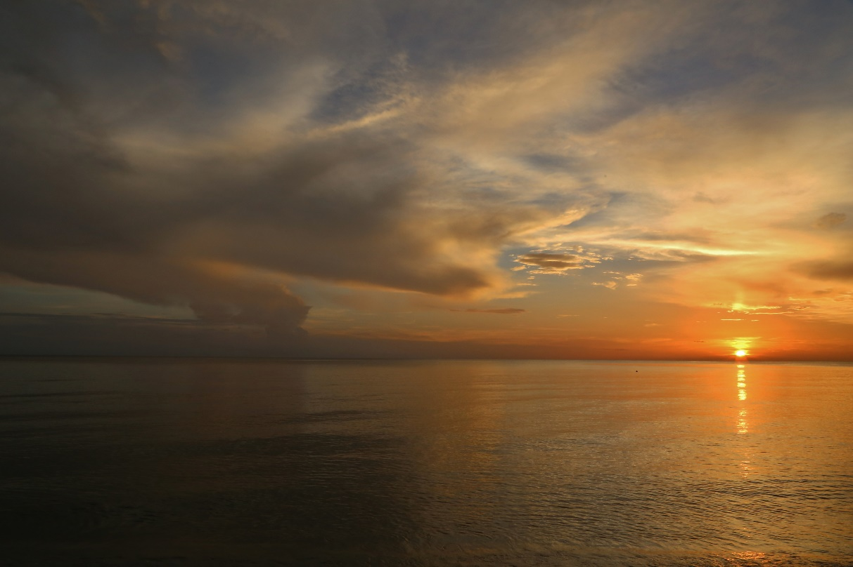

Figura 1 - Por do Céu

### Crepúsculo

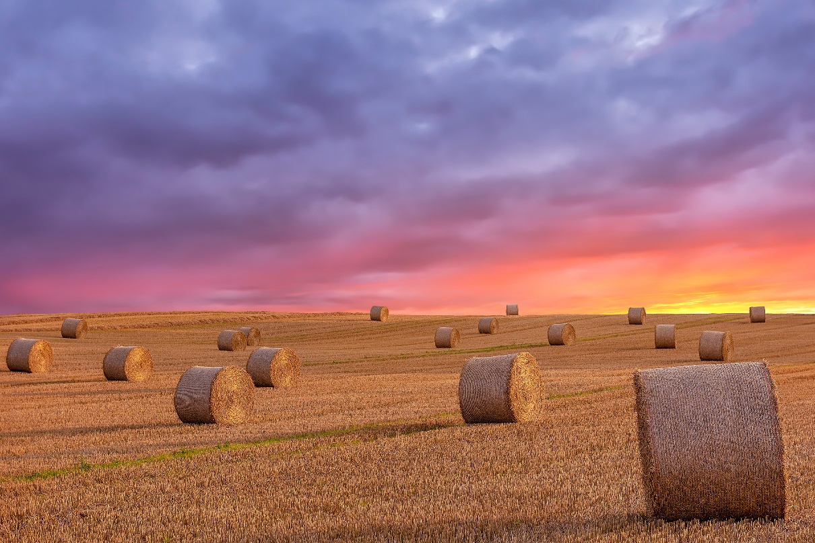

Figura 2- Crepúsculo lindo

# Dia Feio

## Nublado

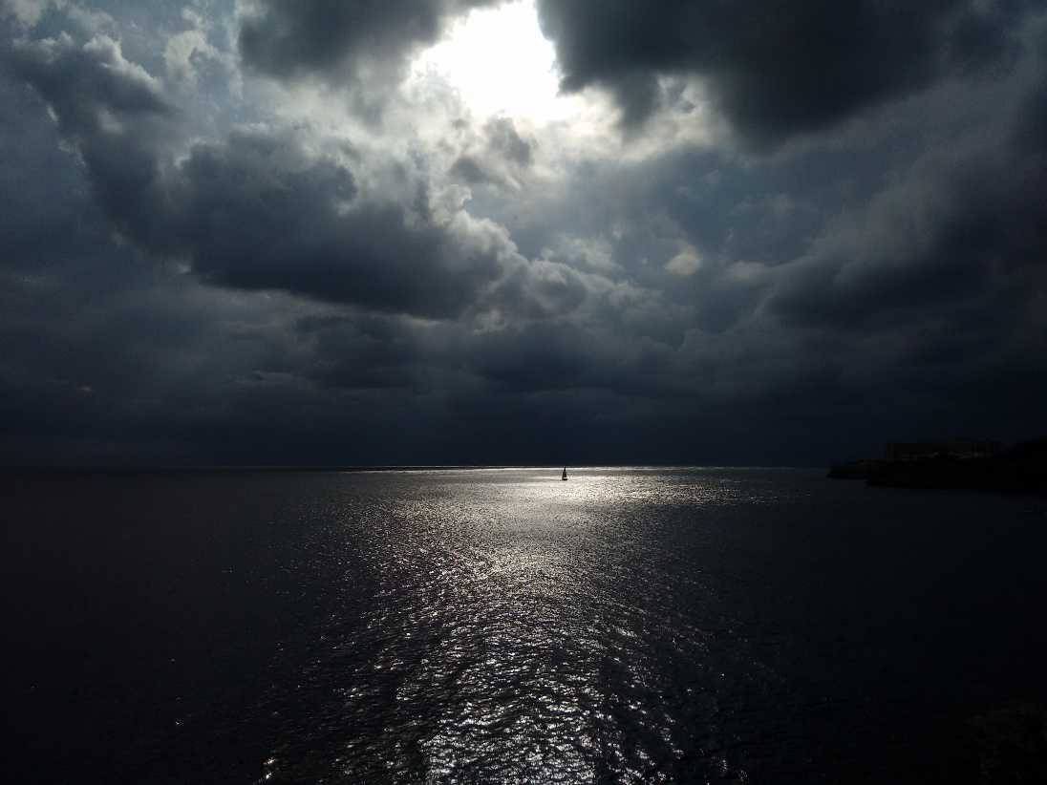

Figura 3 - Chuva Linda

### Com Chuva

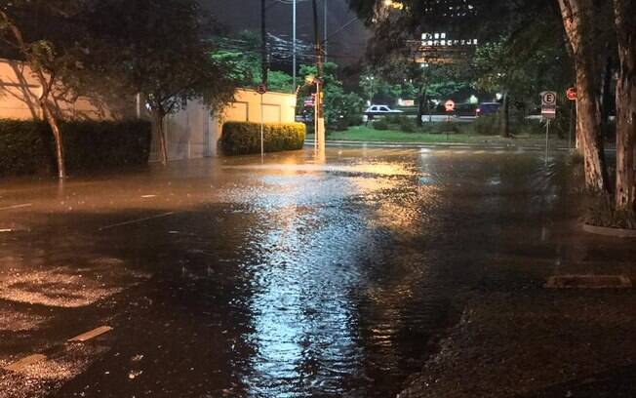

Figura 4- Chuva Mal

# Bibliografia

Roberto, L. (2021). *Adição Muito Louca.* São Paulo: Biblioteca de milhões, Editora.

Silva, F. (2020). *Temas Compostos .* São Paulo : Biblioteca de milhoes, Editora .